徵求領用多功能監控器設備一式(財產編號110-3010112-0002-00000001，採購日期100年4月8日)，使用年限8年 已使用10年，監控功能不佳，徵求領用。有需求單位請於110/06/15(星期一) 前，電洽物理組副研究員黃宏承(分機：7579)，若無領用，將逕行辦理報廢。

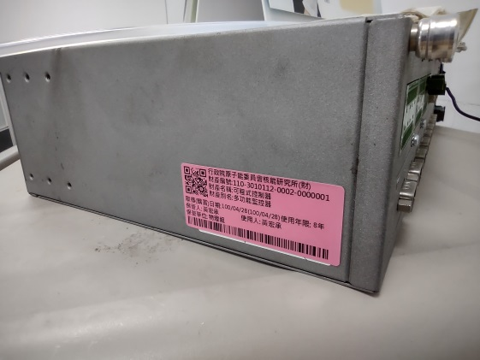
照片右邊為多功能監控器設備

